

Centro Universitario UAEM Nezahualcóyotl

Carrera:
Ingeniería en Sistemas Inteligentes

Reconocimiento de Voz (asistente)
profesor Víctor Antonio Flores Lezama
EQUIPO:
Ceballos Salinas Luis Angel
Gómez Noyola Aaron Valentin
Juárez Martínez Aide Esmeralda

ISI TURNO: MATUTINO

SEMESTRE noveno
GRUPO “S9 ”

índice
Introducción 3
Contenido 4
Ui (interfaz de usuario) 4
Herramientas y materiales 5
Repositorio (Github) 6
Estado del arte 7
Desarrollo de su software o App 9
Big data 10
Capturas beta 11
UX(Experiencia del usuario) 12
Referencias biográficas 13
Resumen del proyecto 15

Introducción

El proyecto consiste en desarrollar un asistente de voz capaz de reconocer los comandos que recibe e identificar a la persona que está hablando. Para su funcionamiento, se propone trabajar por bloques, de manera que un dispositivo se encargue de recibir la información y emitir las respuestas, mientras que el procesamiento se realice en un servidor utilizando Python.
El desarrollo del proyecto se divide en varias etapas:
- Recopilación de datos (computación en el borde): En esta etapa, el microcontrolador ESP32-S3 se encarga de recibir el audio mediante un micrófono INMP441, que captura la señal y la convierte en datos digitales utilizando el protocolo I2S. Una vez obtenida la información, esta se envía al servidor por medio de una conexión Wi-Fi para su procesamiento.

- Reconocimiento de patrones y biometría de voz: Esta etapa busca identificar a la persona a partir de las características de su voz. Para ello, el audio se analiza en el servidor y se extraen los coeficientes cepstrales en las frecuencias de Mel (MFCC), que permiten representar algunas de sus características. Posteriormente, estos datos se utilizan en algoritmos de aprendizaje automático, como K-Nearest Neighbors (K-NN) o el Perceptrón Multicapa (MLP), para reconocer al usuario. La biometría de voz permite utilizar la voz como medio de identificación y autenticación de personas (2).

- Procesamiento del lenguaje natural (NLP): Además de identificar al hablante, el sistema debe reconocer lo que dice. Para ello, se utilizan modelos de conversión de voz a texto (STT), que permiten obtener una transcripción del mensaje. Después, se aplican técnicas de procesamiento del lenguaje natural para interpretar el comando y determinar qué respuesta debe generar el asistente. Al relacionar el mensaje con la identidad del usuario, es posible ofrecer respuestas más personalizadas mediante modelos de lenguaje de gran tamaño.

- Respuesta del hardware y síntesis de voz: Una vez generada la respuesta, el sistema la convierte en audio y la envía al ESP32-S3 para su reproducción. Para esto, se utiliza un amplificador MAX98357A conectado a una bocina pequeña. Además, una pantalla OLED de 0.96 pulgadas muestra una interfaz con animaciones faciales que acompañan la respuesta del asistente, haciendo que la interacción sea más visual y cercana al usuario.

Contenido

Ui (interfaz de usuario)

El diseño de la interfaz busca que el usuario pueda entender fácilmente lo que está haciendo el asistente en cada momento. Del lado izquierdo se muestra la pantalla oled, en la que aparecen cinco expresiones que representan los diferentes estados del sistema: esperando, escuchando, procesando, respondiendo y cuando no entiende lo que el usuario le dice. El diseño se realizó dentro del programa de lucidchar (3).
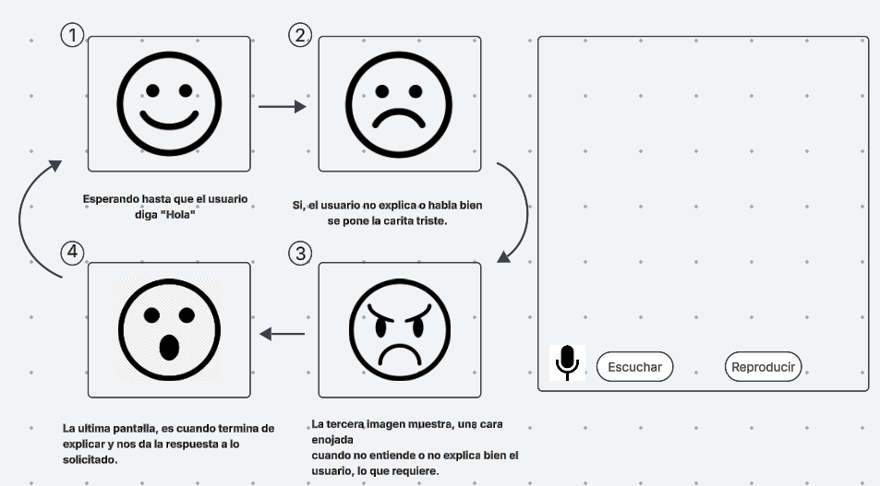
Del lado derecho la parte donde se puede ver el estado del asistente, la pregunta que reconoce por medio del audio, el patrón identificado, el porcentaje de confianza y la respuesta que genera. También cuenta con dos botones: uno para activar la escucha y otro para reproducir la respuesta en audio.

Herramientas y materiales
- Herramientas (librerías a utilizar)
Este proyecto de asisten de voz con reconocimiento de patrones, estas son algunas de las librerías que nos pueden ser útiles y funcionales:

- Pandas: Nos ayudara a crear y manejar el dataset de preguntas (4)
- NLTK: procesamiento de texto, herramientas de lenguaje natural, tokenización y palabras (5).
- Scikit-learn: Esencial para aprendizaje automático (clasificación, regresión y agrupamiento) (6).
- NumPy: Servirá para operaciones matemáticas y manejo de vectores.
- spaCy: Procesamiento del lenguaje natural y extracción de características.
- Speech Recognition: Convertir la voz capturada en texto.
- PyAudio: Útil para poder capturar el audio del micrófono.
- gTTs: Convertir las respuestas de texto a voz (7).
- OpenCV: Enfocada en procesamiento de imágenes o video en tiempo real.
- Pyttsx3: Convertir texto a voz sin depender necesariamente de internet (8).

- Materiales
Los materiales que se utilizaron son componentes electrónicos para la creación del cuerpo delo asistente de voz son:

- ESP32-S3 N16R8: Es una tarjeta electrónica con un microcontrolador que es el que controla todos los componentes, Recibe las señales del micrófono, controla la pantalla y la reproducción del sonido y envía la información a una API de inteligencia artificial y recibe las respuestas.
- Pantalla OLED: Pantalla que permite mostrar la información, mostrara las diferentes caras para indicar lo que esta escuchando el asistente.
- Micrófono INMP441: Micrófono digital que capta la voz y la convierte en datos que el ESP32-S3 puede procesar, permite enviar el audio para su reconocimiento mediante un servicio de IA.
- Amplificador MAX98357A: Modulo que permite convertir el audio digital en una señal amplificada para una bocina, recibe el audio del ESP32-S3 y proporciona potencia suficiente para una bocina compatible.
- Bocina: Transforma la señal eléctrica en sonido y permite escuchar las indicaciones del asistente.

Repositorio (Github)

El trabajo realizado se subirá a GitHub usando el siguiente link: https://github.com/luisceballosISI/ProyectoAsistente.git
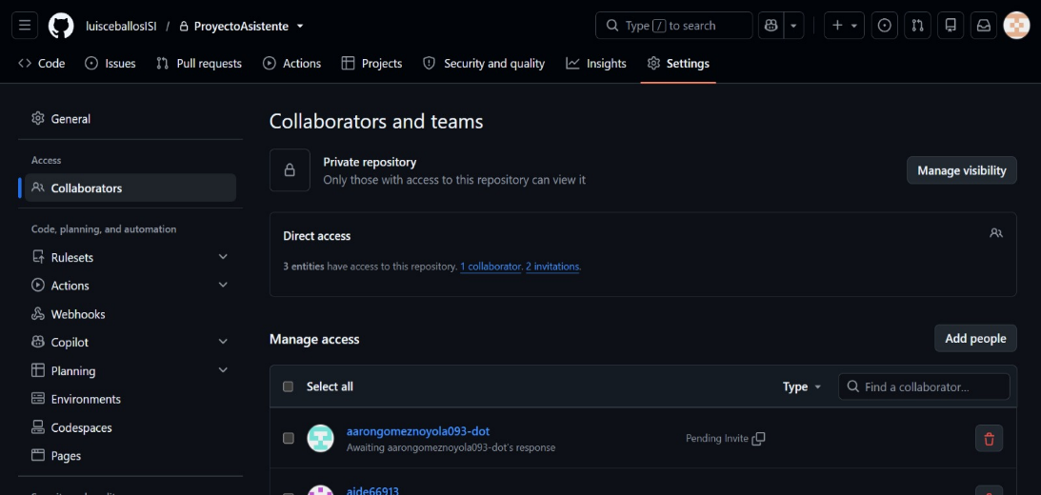

Pantalla 1. Pantalla principal dentro de GitHub después de que se realizó la creación del repositorio del proyecto.

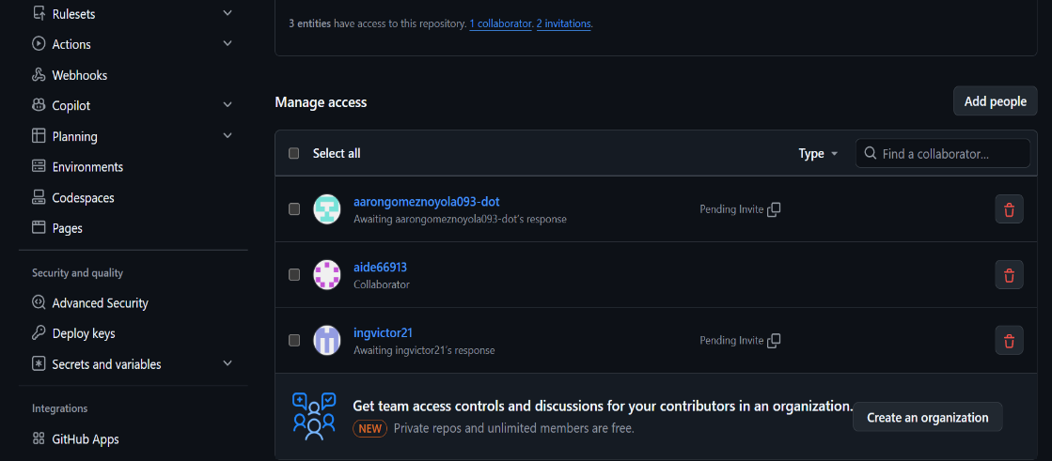

Pantalla 2. Se agregaron a los integrantes o colaboradores del equipo los cuales son: Full Stack, Backend y Fronend.

Estado del arte

- Comprensión del lenguaje hablado.
La comprensión del lenguaje hablado, es un área del procesamiento del lenguaje natural que tiene como objetivo interpretar el significado de las expresiones realizadas por una persona. Qin et al. (2021) revisan los avances en esta área y describen distintos enfoques para extraer información semántica de las expresiones de los usuarios, incluyendo métodos de aprendizaje profundo y modelos de lenguaje preentrenados. Esta área es importante para los asistentes conversacionales, ya que permite transformar una expresión lingüística en información que el sistema pueda utilizar para determinar una acción o generar una respuesta (9).
La comprensión del lenguaje hablado constituye una etapa fundamental, debido a que el usuario interactuará con el dispositivo mediante preguntas realizadas por voz. Después de convertir la señal de audio en texto, el sistema deberá analizar el contenido de la pregunta para identificar su intención y asociarla con una categoría previamente definida. Por ejemplo, ante la pregunta “¿Qué es K-means?”, el sistema deberá reconocer que se trata de una consulta relacionada con el reconocimiento de patrones y seleccionar la respuesta correspondiente. De esta manera, los conceptos de SLU permitirán establecer la diferencia entre el reconocimiento de las palabras pronunciadas y la interpretación de su significado, facilitando el diseño de un asistente capaz de procesar consultas de manera estructurada.
- Clasificación de intenciones
La clasificación de intenciones es una tarea del procesamiento del lenguaje natural que consiste en asignar una categoría a una expresión de acuerdo con el objetivo comunicativo del usuario. Jbene aborda este problema en agentes conversacionales orientados a tareas y plantea la comparación de modelos de redes neuronales recurrentes. Estos enfoques permiten estudiar diferentes maneras de representar las expresiones lingüísticas y determinar la intención asociada a cada entrada. (10).

Muestra la aplicación de modelos de procesamiento de lenguaje natural para clasificar las intenciones de los usuarios en un chatbot. En nuestro proyecto, se podría utilizar como referencia para una versión más avanzada del clasificador (11).
La relación con el proyecto se encuentra en la posibilidad de clasificar preguntas formuladas de distintas maneras, aunque compartan una misma intención. Por ejemplo, las expresiones “Explícame qué es una red neuronal” y “¿Qué significa red neuronal?” podrían pertenecer a una misma categoría, aunque su estructura gramatical sea diferente

Louvan y Magnini presentan una revisión de métodos neuronales para dos tareas fundamentales de los sistemas de diálogo orientados a tareas: la clasificación de intenciones y la extracción de elementos específicos de una expresión. La clasificación de intenciones permite determinar qué desea realizar el usuario, mientras que la extracción de elementos permite identificar información concreta dentro de su consulta. Ambas tareas contribuyen a transformar una expresión en información estructurada que pueda utilizar un sistema conversacional.
Estos conceptos pueden aplicarse inicialmente mediante un clasificador que identifique la categoría de cada pregunta. En una etapa posterior, podría ampliarse la funcionalidad para extraer términos relevantes, como nombres de algoritmos, conceptos académicos o temas específicos (12).
- Clasificación de preguntas
Etapa de clasificación de las preguntas introducidas por el usuario. Una de las posibilidades para nuestro proyecto es utilizar técnicas como TF-IDF para convertir las preguntas escritas en valores numéricos que puedan ser procesados por un algoritmo de reconocimiento de patrones. Posteriormente, estos vectores podrían utilizarse con algoritmos como KNN, SVM o Naive Bayes para determinar la categoría de cada pregunta. De esta manera, sirve como referencia para diseñar la etapa de procesamiento y clasificación del sistema (13).

- Reconocimiento de voz
El reconocimiento automático del habla, conocido como Automatic Speech Recognition, comprende los métodos utilizados para convertir una señal de audio en una secuencia de palabras. Ahlawat revisan técnicas de aprendizaje profundo aplicadas a esta tarea, destacando el desarrollo de arquitecturas capaces de procesar señales de voz y generar transcripciones. El reconocimiento automático del habla constituye una tecnología fundamental para los asistentes de voz, ya que permite que las instrucciones habladas sean procesadas posteriormente por otros módulos del sistema.
En el proyecto, el módulo ASR será responsable de recibir el audio capturado por el micrófono y convertirlo en texto. La transcripción obtenida se enviará al módulo de procesamiento del lenguaje, donde se realizará la representación de las preguntas y su clasificación mediante algoritmos de reconocimiento de patrones. La calidad de esta primera etapa influye en el resultado general, ya que una transcripción incorrecta puede provocar que una pregunta sea asignada a una categoría equivocada (14).
A partir de las investigaciones revisadas, se identifica que el desarrollo de asistentes convencionales integra diferentes áreas de la inteligencia artificial, entre ellas el reconocimiento automático del habla, la comprensión del lenguaje natural y la clasificación de intenciones. Estas áreas cumplen funciones complementarias como el reconocimiento de voz que permite obtener una transcripción de la consulta, el procesamiento del lenguaje transforma el texto en características analizables y los algoritmos de clasificación identifican la categoría a la que pertenece la pregunta.
Los trabajos relacionados con la clasificación de intenciones permiten fundamentar el uso de algoritmos de aprendizaje automático para reconocer diferentes tipos de consultas. Por su parte, las investigaciones sobre reconocimiento de voz justifican la incorporación de un modulo que permita interactuar mediante voz.

Desarrollo de software o App
Para comenzar con el proyecto, se programaron los componentes que forman parte del detector de voz. Primero se trabajó con el código de cada componente para comprobar que funcionara correctamente y, después, poder integrarlos en un solo sistema.
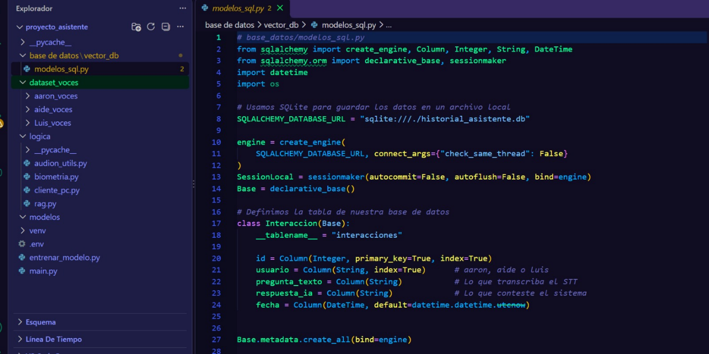
Durante este proceso se hicieron varias pruebas para revisar las conexiones, la comunicación entre los componentes y el funcionamiento del código. En las siguientes capturas se muestran algunas de las partes más importantes de la programación, junto con una explicación de lo que hace cada una y cómo ayuda al funcionamiento del detector de voz.

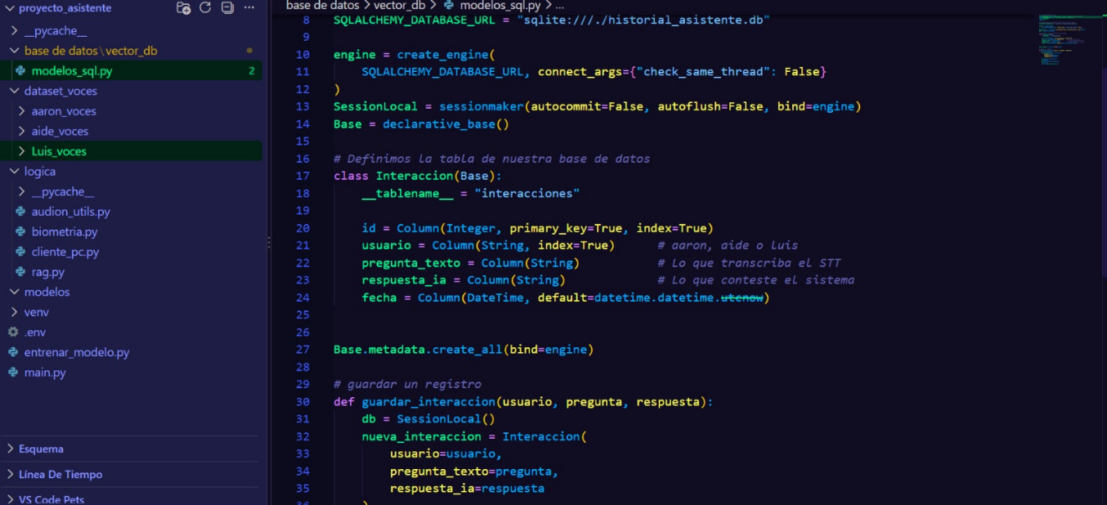
En esta parte del código se incluyen las librerías necesarias como lo es SQLAlchemy una librería que permite conectar Python con una base de datos y trabajar con la información almacenada. En el proyecto puede servir para guardar y consultar datos, como los registros de los usuarios o la información relacionada con el funcionamiento del detector de voz.

Esta captura muestra la parte donde se define la tabla en la base de datos, la cual contiene usuario, la pregunta transcrita en texto y la respuesta del asistente a la pregunta que realizo el usuario.

Big data

Para el proyecto se realizó un repositorio para las respuestas. El asistente responde basándose en un conjunto de datos específico (por ejemplo, información de la universidad, manuales, o datos del proyecto) sin inventar cosas, aquí es donde reemplazan el "Big Data" por repositorios:

- Bases de Datos Vectoriales: En lugar de guardar texto normal, convierten sus documentos o datos en "vectores" (números que representan el significado del texto) usando un modelo de embeddings, guardara estos vectores en una base de datos ligera y local como FAISS ChromaDB.

- Conexión: Cuando el usuario hace una pregunta, el backend convierte la pregunta en vector, busca en FAISS cuál es el dato pre-guardado más similar matemáticamente, extrae ese fragmento y se lo pasa a la IA (como Gemini o ChatGPT) diciendo: "Responde a la pregunta usando solo esta información: (Datos extraídos)"

- Bases de Datos Relacionales: Para guardar cosas más tradicionales (el nombre del usuario identificado, a qué hora se conectó, o un registro de lo que ha preguntado), el backend en Python simplemente abre una conexión directa mediante SQL a una base de datos como PostgreSQL o MySQL hospedada en la máquina local

Capturas beta
- Pruebas de funcionamiento de la pantalla OLED
En las siguientes imágenes se muestran algunas de las pruebas realizadas con los componentes del proyecto. Durante esta etapa se trabajó con el microcontrolador ESP32 y la pantalla OLED, con el propósito de comprobar su conexión y verificar que la pantalla pudiera mostrar información correctamente.
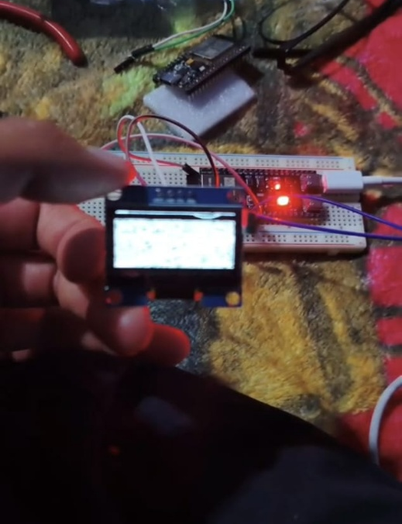
En la primera captura se muestra la primera prueba de la pantalla, en la que se verifica su funcionamiento mientras se encuentra conectada al circuito. Estas pruebas permiten revisar la comunicación entre los componentes y avanzar en la integración del hardware que formará parte del asistente.

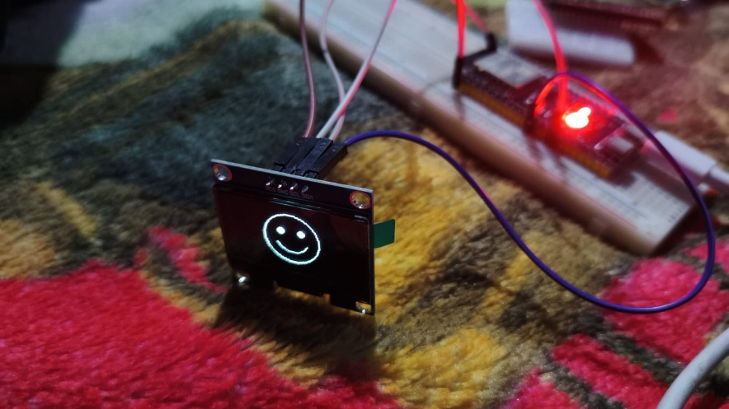
Para la segunda captura se observa la pantalla OLED mostrando una cara sonriente. Esta prueba permite comprobar que la pantalla puede representar elementos gráficos, los cuales podrán utilizarse posteriormente para crear las animaciones faciales del asistente de voz.

En esta captura se realizó la conexión de los componentes como la pantalla OLED y el ESP32-23
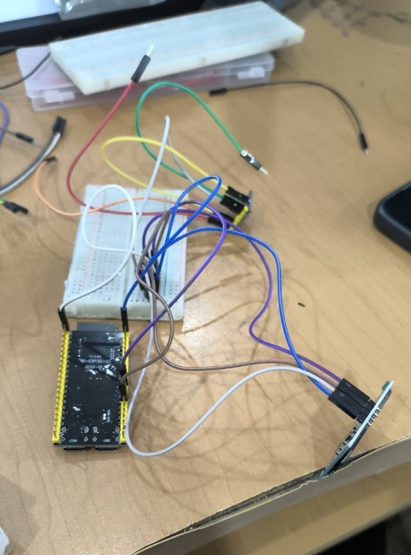
en la placa Arduino.

UX(Experiencia del usuario)

El siguiente paso es describir el funcionamiento lógico del resultado previsto de una manera que el usuario la entienda, por eso esta parte se divide en seis pasos (etapas) de proceso, que el usuario percibe como un ciclo:
- La activación: el usuario inicia diciendo “Hola” para asi poder activar el asistente.
- Escuchando: el sistema captura lo que el usuario dice y lo guarda para poder procesarlo.
- El procesamiento: el sistema analiza la petición del usuario para poder dar una respuesta correcta.
- Generando respuesta: se busca la respuesta en la base o repositorio.
- La respuesta: el asistente da la respuesta esperada a la petición del usuario.
- Espera: el asistente vuelve a entrar en modo espera hasta el usuario lo vuelva a activar.

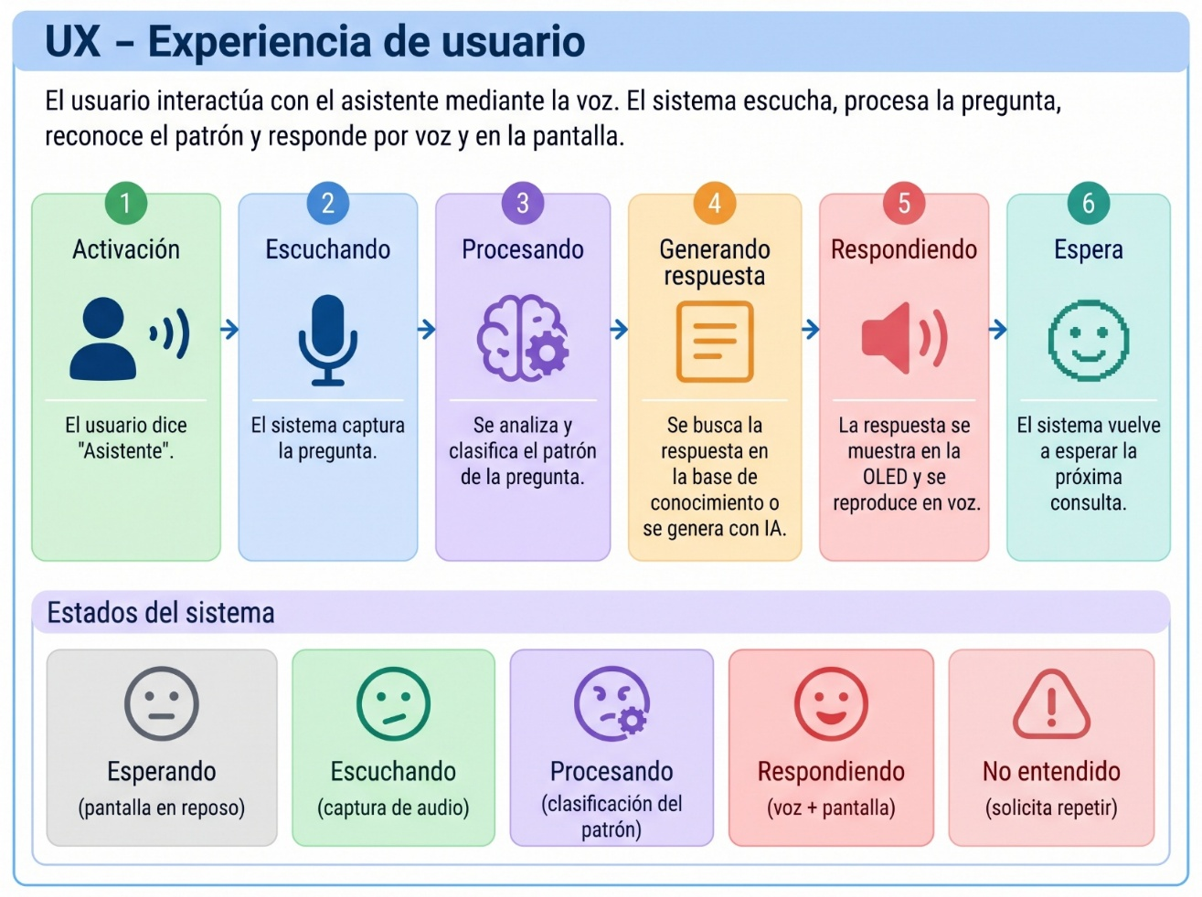
Referencias biográficas

- ¿Qué es el reconocimiento de voz? (2025, 20 de agosto). IBM.com. https://www.ibm.com/mx-es/think/topics/speech-recognition
- Soluciones Mobbeel. (28 de febrero de 2023). ¿Que es la biometria de voz? Mobbeel. https://www.mobbeel.com/que-es-biometria-voz/
- (S/f). Lucid.app. Recuperado el 19 de octubre de 2026, de https://lucid.app/documents#/home?folder_id=recent
- Pandas. (s/f). PyPI. Recuperado el 13 de octubre de 2026, de https://pypi.org/project/pandas/
- NLTK: Kit de herramientas de lenguaje natural. (s/f). Nltk.org. Recuperado el 13 de octubre de 2026, de https://www.nltk.org/
- Scikit-aprende. (s/f). Scikit-learn.org. Recuperado el 13 de octubre de 2026, de https://scikit-learn.org/stable/
- GTTS. (s/f). PyPI. Recuperado el 14 de octubre de 2026, de https://pypi.org/project/gTTS/
- Pyttsx3 . (s/f). PyPI. Recuperado el 14 de octubre de 2026, de https://pypi.org/project/pyttsx3/
- Qin, L., Xie, T., Che, W., & Liu, T. (2021). A survey on spoken language understanding: Recent advances and new frontiers. Proceedings of the Thirtieth International Joint Conference on Artificial Intelligence, 4577–4584. https://doi.org/10.24963/ijcai.2021/622
- Jbene, A. (2024). Intent detection for task-oriented conversational agents: A comparative study of recurrent neural networks and transformer models. Expert Systems, 42(2), e13712. https://doi.org/10.1111/exsy.13712
- Intent classification using BERT for chatbot application pertaining to customer oriented services. (2021). EAI. https://doi.org/10.4108/eai.7-12-2021.2314563
- Louvan, S., & Magnini, B. (2020). Recent neural methods on slot filling and intent classification for task-oriented dialogue systems: A survey. In Proceedings of the 28th International Conference on Computational Linguistics (pp. 480–496). International Committee on Computational Linguistics. https://doi.org/10.18653/v1/2020.coling-main.42
- Short text intent classification for conversational agents. (2020). In 2020 IEEE 17th India Council International Conference (INDICON). IEEE. https://doi.org/10.1109/INDICON49873.2020.9342516
- Ahlawat, H., Aggarwal, N., & Gupta, D. (2025). Automatic speech recognition: A survey of deep learning techniques and approaches. International Journal of Cognitive Computing in Engineering, 6, 201–237. https://doi.org/10.1016/j.ijcce.2024.12.007

Resumen del proyecto

